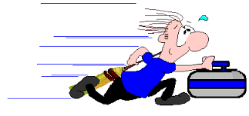
Curling

Måndagen den 11 februari 2019 erbjuder vi en kväll att spela Curling
Vi träffas vid Trängens Curlingcenter Örebro kl 17.20
Spelet inklusive instruktion börjar kl. 17:30 och beräknas hålla på i ca 2 timmar.
Familjeaktivitet: Nej, endast för betalande medlem.

Klädsel:
Det man ska ha med sig är varma oömma kläder och rengjorda innesportskor.

Pris: 90 kr/medlem.
Anmälan och inbetalning senast fredagen den 1 februari 2019, som vanligt är anmälan bindande.
Max antal deltagare 16st först till kvarn.
- skicka din anmälan till fritidsforeningeniOrebro@trafikverket.se
samt
- betala in avgiften på postgiro 676864-2
(Viktigt!.............ange ditt och aktivitetens namn!)

